**ARROW WRİTE-UP**

Merhaba arkadaşlar. Bugün sizlerle Hackviser platformunda bulunan Arrow adlı Warmup’ ını yazacağım.

**SORU 1:** İlk sorumuz ile başlıyoruz*. HANGİ PORTLAR AÇIK?*

Bu soruyu çözmek için nmap taraması atmamız yeterli olacaktır.

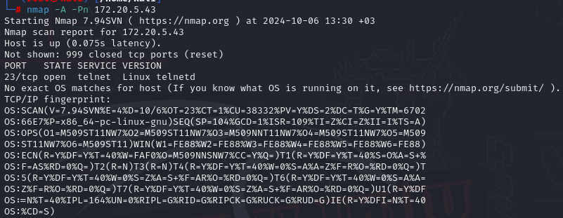

Burada **23** portunun olduğunu görüyoruz ve ilk sorumuzu cevaplıyoruz.

**SORU 2:** *Çalışan servisin adı nedir*?

Yukarıdaki nmap taramasında 23 portunun hemen yanında bize zaten servisin isminin **TELNET** olduğunu söylemiş.

**SORU 3:** *Hostname nedir?*

Bu soruyu çözmemiz için öncelikle makineye bağlanmamız gerekiyor. 23 (Telnet) portu açık olduğu için biz bu makineye telnet ile bağlantı kurmamız gerekiyor.

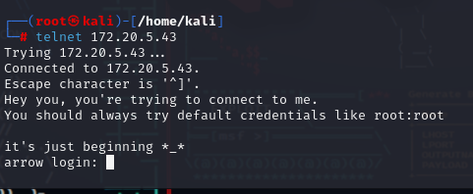

Burada hostname’ in **ARROW** olduğunu görüyoruz. Ve bağlantı kurmamız için root:root gibi basit denemeler yapmamız gerektiğini söylüyor.

Root: root deneyerek içeriye giriş yapmayı deniyoruz.

**SORU 4:** *Telnet'e bağlanmak için kullandığınız username:password nedir?*

Bize zaten yukarıdaki kısımda basit şeyler deneyerek giriş yapmayı deneyin dediği için **root:root** denemesi yaptım. Ve içeriye başarılı bir şekilde giriş yaptık.

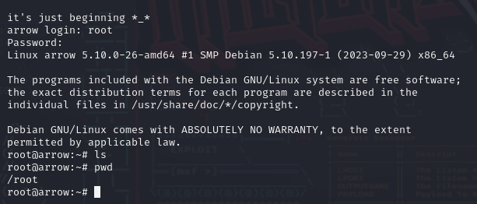

**SORU 5:** *Telnet'e bağlandığınızda çalışma dizini konumunuz nedir?*

Bu sorunun cevabını bulmak için de pwd komutunun yazılması yeterli olur.

Pwd: İçinde bulunduğumuz dizini bize göstermeye yarayan komuttur.

**/root**